Vážení občané,
z provozních důvodů od 23.02.2026 až do odvolání:
žádosti o občanské průkazy / cestovní pasy
a úkony v oblasti evidence obyvatel
budou odbaveni pouze klienti předem
objednaní online.

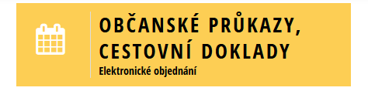
https://www.praha21.cz/informace/webcall-elektronicke-objednani

Na panelu pro pořadové lístky: KLIENTI OBJEDNANÍ Z INTERNETU

Pro vyzvednutí vyhotovených dokladů
zvolte pořadový lístek: Převzetí občanského průkazu / cestovního dokladu

Děkujeme za pochopení.
Odbor občansko správní

